中粮信托-福享11号集合资金信托计划
2020年12月监管报告

项目名称：中粮信托-江阴恒大华府项目
委托方：中粮信托有限责任公司
受托方：北京康信君安资产管理有限公司
监管人员：高倩
日期：二零二一年一月十日
目录
1项目基本情况 1
2重大事件披露 2
3项目五证办理及施工进度情况 3
3.1项目五证办理情况说明 3
3.2项目2020年12月施工进度情况 3
3.3项目2021年1月施工计划 3
4印鉴使用情况 5
5合同签订情况 7
6项目竞品分析 8
7项目销售情况 9
8资金情况 9
8.1资金流出情况 9
8.2资金流入情况 11
8.3资金结算 12
9负债情况 13
9.1应付票据 13
9.2应付保理 14
附件 15
附件一 不动产权证 15
附件二 建设工程规划许可证 17
附件三 建筑工程施工许可证 18
附件四 印章使用纸质版台账 19
附件五 银行对账单 21
附件六 资金流出汇总表 24
附件七 项目平面图 25

为方便阅读之目的，本报告中将部分名称简写为：
·项目公司：江阴盛泽置业有限公司
·中粮信托：中粮信托有限责任公司
·康信君安：北京康信君安资产管理有限公司

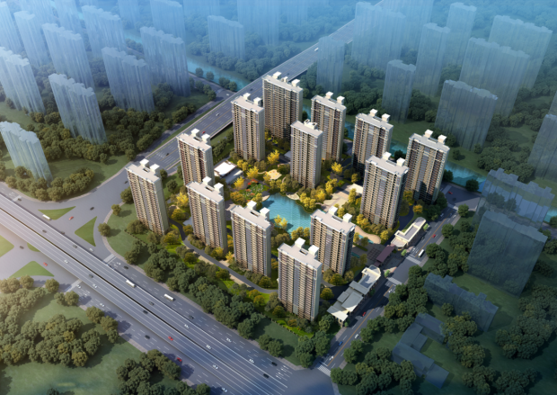

1项目基本情况
标的项目为恒大江阴澄地2020-C-4地块，位于江阴市澄江街道梅园路东、应天河南、规划路西、芙蓉大道北。标的项目总用地面积67063.65平方米，规划总建筑面积167658.31㎡。用地性质为住宅用地，出让年限为70年，容积率为2.2-2.5，建筑限高80米，建筑密度≤22%，绿地率≥35%。
标的项目拟建13栋住宅，1栋综合楼，3栋商业， 4栋配电房。项目分一期开发，预计2024年全部交付使用。
2020年9月3日，由江阴市地名委员会批复，项目核准名称为“荣熙花园”。

2重大事件披露
2.1 项目公司已于2020年12月1日付清与江阴市自然资源和规划局签订的《国有建设用地使用权出让合同》余款62,005.5万元，并于2020年12月22日缴纳土地款滞纳金11,361.289万元、第二期土地出让金82,005.5万元的利息537.5292万元。
2.2 项目公司《不动产权证书》[苏（2020）江阴市不动产权第0047874号]，于2020年12月23日由江阴市自然资源和规划局核发，详见附件一。
2.3 项目公司《建设工程规划许可证》[建字第320281202050067号]，于2020年12月25日由江阴市行政审批局核发电子版，详见附件二。
2.4 项目公司《建筑工程施工许可证》[320281202012300101]于2020年12月30日由江阴市行政审批局核发电子版，详见附件三。
2.5 我司于2020年12月8日发现项目公司在未经我司及中粮信托审批的情况下，于2020年9月7日使用电子印章（公章）签订合同1份，该合同为《江阴恒大华府园建工程施工合同》，已于2020年12月18日进行追认其有效性。对此项目公司承诺将自行禁止电子章的使用。
2.6 我司于2020年12月29日发现项目公司使用工程部印鉴，根据《中粮信托-福享11号集合资金信托计划监管服务协议》2.2条规定“对乙方的主要印鉴（包括但不限于公章、财务专用章、法定代表人名章、合同专用章、发票专用章、银行预留印鉴等）、证照（包括但不限于营业执照、开户许可证，以及项目的不动产权证、建设用地规划许可证、建设工程规划许可证、建筑工程施工许可证、预售许可证等）、密钥（包括但不限于网银密钥、销售网签密钥等）、支付工具（包括但不限于银行电汇单、支票、印鉴卡、支付密码器）的管理使用情况进行监管。”。工程部印章为首次发现使用且未进行共管，建议以监管服务协议约定对工程部印章进行共管。
2.7 截至12月31日，项目公司累计开出商票金额2,702.09万元，预计产生对施工方的利息补贴299.33万元；签订保理补充协议及回执累计金额3,511.56万元，预计产生对施工方的保理费用补贴371.82万元。

3项目五证办理及施工进度情况

3.1项目五证办理情况说明

截至2020年12月项目五证办理进度情况
五证 | 证照号 | 考核完成时间 | 实际核发时间 | 备注
不动产权证书 | 苏（2020）江阴市不动产权第0047874号 | 2020年8月21日 | 2020年12月23 日 | 江阴盛泽置业有限公司
建设用地规划许可证 | 地字第320281202000060号 | 2020年7月30日 | 2020年7月6日 | 标的项目整体
建设工程规划许可证 | 建字第320281202050067号 | 2020年12月16日 | 2020年12月25日 | 电子证书
建筑工程施工许可证 | 320281202012300101 | 2020年12月27日 | 2020年12月30日 | 电子证书
商品房预售许可证 | — | 2021年3月1日 | — | —

标的项目五证办理情况考核时点以编号为2020中粮集字第080号-3的《中粮信托-福享11号集合资金信托计划监管服务协议》中3.6.2条款规定：取得《不动产权证书》的考核时点为2020年8月21日，工程进度考核节点以项目公司取得《不动产权证书》为起点，如《不动产权证书》的取得晚于上述考核时点，以甲乙双方重新确认的考核时点为准，每个证照类型取得首个证照视为考核完成。取得《不动产权证书》时间已晚于考核时点。

3.2项目2020年12月施工进度情况
- 1# -13#楼、综合楼（会所）、中心园林桩基检测完成；
- 16#商业外墙抗裂砂浆完成；
- 大门外立面完成50%（抗裂砂浆完成）。

3.3项目2021年1月施工计划
- 1#-6#楼土方开挖50%；
- 7#-13#桩基鉴定完成；
- 16#商业、大门外立面完成、具备展示条件；
- 综合楼地下室顶板模板完成50%；
- 中心园林土方开挖完成92%。
标的项目现场照片（2020年12月）

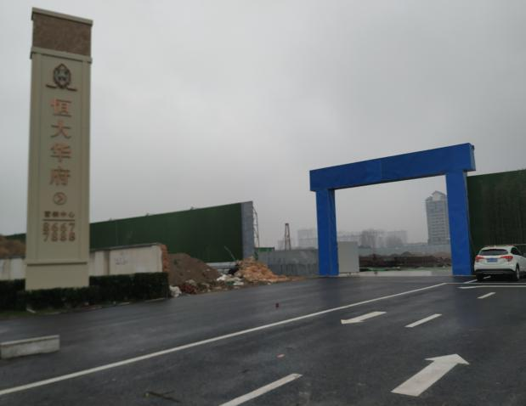
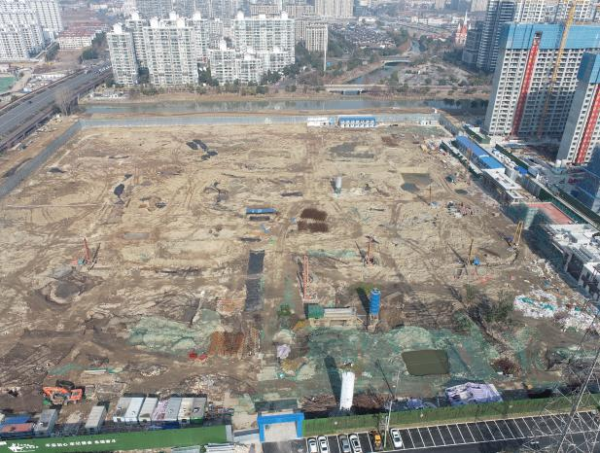

1、地块全景图 2、临时样板房进口施工现场

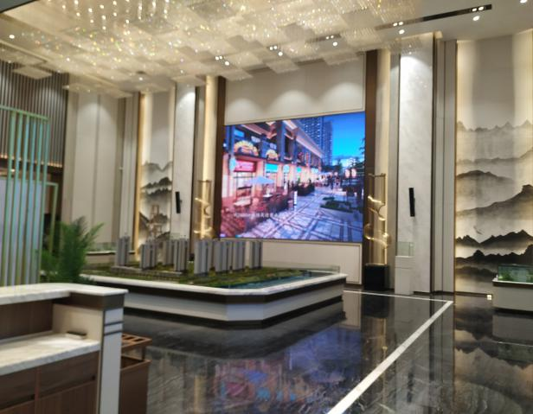
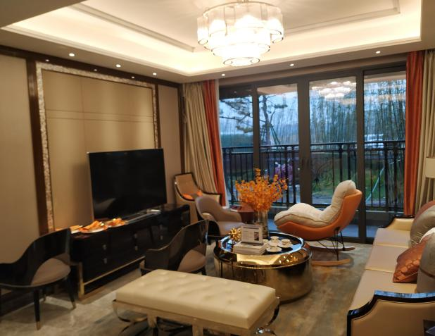

3、临时样板房内现场 4、售楼处内现场
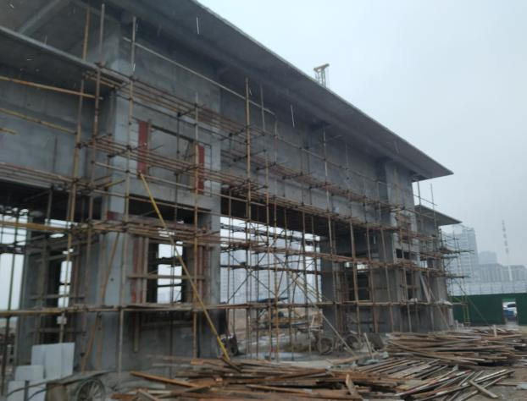
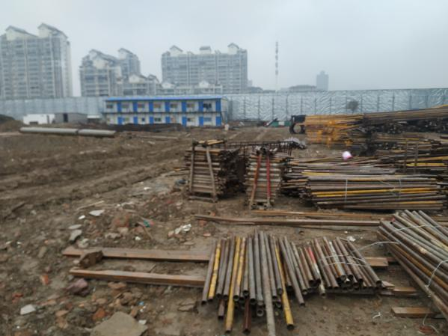

5、正门大门施工现场 6、现场施工现场

4印鉴使用情况
对于印章的使用，项目公司人员按照监管协议规定，履行印章使用流程，填写印章使用登记表，康信君安监管人员了解用印事由，根据相应权限审核用印并同时登记电子版和纸质台账（纸质台账请见附件四）。印章使用情况详见下表：
2020年12月印章使用统计表
用印日期 | 印鉴名称 | 用印事由 | 用印材料及份数 | 经办部门 | 经办人
2020/12/1 | 财务章，法人章 | 交土地款余款-农行本票 | 本票1份 | 财务部 | 吴聪慧
2020/12/1 | 公章 | 浙商6000万用款申请 | 支付土地款及往来款转款凭证复印件2份，土地款发票2份，代付情况说明4份，委托说明4份 | 资金部 | 王礼璠
2020/12/1 | 财务章，法人章 | 浙商转账5.24亿-柜台支付 | 在线支付凭证1份 | 财务部 | 吴聪慧
2020/12/2 | 公章 | 浙商2821.5万用款申请 | 代付情况说明4份，委托说明4份 | 资金部 | 王礼璠
2020/12/2 | 公章 | 办土地证资料 | 配套费延期缴纳申请1份，建设用地现场勘界及交付单6份，出让金发票10份 | 开发部 | 黄效良
2020/12/2 | 公章 | 浙商转账2821.5万-柜台支付 | 在线支付凭证1份 | 财务部 | 吴聪慧
2020/12/3 | 合同章 | 补充协议-基坑支护工程1 | 补充协议4份 | 合同管理部 | 余尚发
2020/12/3 | 公章 | 协商延期缴纳滞纳金 | 请示函2份 | 开发部 | 陈伟东
2020/12/7 | 公章 | 办理物业招标向街道提供基础资料 | 营业执照1份，命名批复1份，地规证1份，项目核准批复1份，综合审图审查意见书1份，图纸7份 | 开发部 | 龚瑾
2020/12/7 | 公章 | 办理工规证资料 | 建设工程施工图规划审查意见通知书3份，工规证申请表3份， | 开发部 | 黄效良
2020/12/11 | 公章 | 扬尘处罚10万滞纳金减免事宜 | 申请2份，罚款通知1份，交款回单1份 | 开发部 | 黄效良
2020/12/11 | 公章 | 浙商3207.6万用款申请 | 委托说明3份，情况说明3份 | 资金部 | 靳鑫
2020/12/14 | 合同章 | 补充协议-基坑支护工程2 | 补充协议4份 | 合同管理部 | 余尚发
2020/12/14 | 公章 | 浙商3207.6万用款申请-修改 | 情况说明3份 | 资金部 | 靳鑫
2020/12/15 | 公章 | 浙商3207.6万用款申请 | 用款申请1份 | 资金部 | 靳鑫
2020/12/15 | 财务章，法人章 | 浙商银行对账单回执 | 对账单回执1份 | 财务部 | 吴聪慧
2020/12/15 | 财务章，法人章 | 浙商转账3207.6万-柜台支付 | 在线支付凭证1份 | 财务部 | 吴聪慧
2020/12/17 | 公章 | 申请保理支付工程款 | 补充协议4份，应收账款转让通知书1份，发票1份，合同1份 | 资金部 | 钟静
2020/12/17 | 合同章 | 补充协议苏S01-赶工奖-人防施工图设计 | 补充协议苏S01-赶工奖-人防施工图设计4份 | 合同管理部 | 余尚发
2020/12/17 | 合同章 | 前期物业管理招投标代理服务合同书 | 前期物业管理招投标代理服务合同书4份 | 合同管理部 | 余尚发
2020/12/17 | 公章 | 浙商出款资料申请 | 用款申请10份，情况说明3份，委托说明3份 | 资金部 | 靳鑫
2020/12/17 | 公章 | 办理施工证材料 | 建设单位项目负责人质量终身责任承诺书3份，法定代表人授权书3份，安全审查承诺书3份，建设工程施工合同信息表9份，直接发包通知书1份，承包人承揽工程项目一览表9份，建设工程施工合同的承诺书9份，总承包工程合同文件9份 | 开发部 | 陈伟东
2020/12/18 | 财务章，法人章 | 浙商转账3207.6万-柜台支付 | 在线支付凭证1份 | 财务部 | 吴聪慧
2020/12/23 | 公章 | 办理国土证材料 | 营业执照1份，收据3份 | 开发部 | 黄效良
2020/12/25 | 公章 | 办理图审合格证 | 情况说明1份 | 开发部 | 陈伟东
2020/12/25 | 公章 | 桩基图纸会审 |  | 工程部 | 闻祥
2020/12/25 | 公章 | 浙商出款资料申请 | 情况说明3份，委托说明3份，发票2份，付款回单2份 | 资金部 | 靳鑫
2020/12/28 | 财务章，法人章 | 浙商转账5316.3万-柜台支付 | 在线支付凭证1份 | 财务部 | 吴聪慧
2020/12/29 | 公章 | 办理施工证相关资料 | 施工证核发告知单1份，施工证申请表1份，工程简要说明1份，备考表1份，审查合格书2份，备考表2份，施工直接发包通知书2份，施工合同信息表1份，总承包工程合同1份，建设工程合同信息归集承诺书1份，安全生产许可证1份，二级房地产开发许可1份，监理合同信息表1份，建设工程信息归集承诺书1份，建设项目环境影响登记表1份，固定资产投资项目节能承诺表1份，印花税完税证明1份，施工图设计审查合格书1份，备考表1份，总包单位确认工程款支付计划1份，勘察设计合同信息表2份，信息归集承诺书2份，安措费支付计划1份，安措费使用计划1份，设计负责人终身责任承诺书3份，法人授权书3份，勘察负责人终身责任承诺书1份，法人授权书1份，监理负责人终身责任承诺书1份，法人授权书1份，监理安全生产承诺书1份，施工负责人终身责任承诺书1份，法人授权书1份，施工安全承诺书1份，建设负责人终身责任承诺书1份，法人授权书1份，建设安全承诺书1份，消防设计审查1份 | 开发部 | 陈伟东
2020/12/29 | 公章 | 浙商出款资料申请 | 情况说明3份，委托说明3份，用款申请5份，收货单2份，代收代付材料款三方协议复印件1份，主体及配套建设工程施工合同复印件1份 | 资金部 | 靳鑫
2020/12/30 | 公章 | 浙商出款资料申请 | 用款申请1份 | 资金部 | 靳鑫
2020/12/31 | 财务章，法人章 | 浙商转账1.43亿-柜台支付 | 在线支付凭证1份 | 财务部 | 吴聪慧
2020年12月章证外出统计表
外出日期 | 印鉴/证照名称 | 事由 | 外出机构 | 经办部门 | 经办人 | 归还日期
2020/12/1 | 财务章、法人章 | 支付土地款，浙商转款 | 农行江阴分行、浙商银行无锡分行 | 财务 | 吴聪慧 | 2020/12/1
2020/12/1 | 公章 | 浙商6000万用款申请 | 浙商银行无锡分行 | 资金部 | 王礼璠 | 2020/12/1

5合同签订情况
2020年12月期间合同用印共计5份。详见以下合同用印情况表：
2020年12月合同用印统计表
序号 | 用印日期 | 对方单位 | 合同文件名称 | 合同内容 | 合同总价（元）
1 | 2020/12/3 | 无锡岩土工程有限公司 | 补充协议苏S01-赶工奖-基坑支护工程 | 基坑支护工程赶工奖-苏S01 | 323,795.19
2 | 2020/12/14 | 无锡岩土工程有限公司 | 补充协议苏S02-赶工奖-基坑支护工程 | 基坑支护工程赶工奖-苏S02 | 1,273,283.97
3 | 2020/12/17 | 南京地下工程建筑设计院有限公司 | 补充协议苏S01-赶工奖-人防施工图设计 | 人防工程施工图设计赶工奖-苏S01 | 13,497.19
4 | 2020/12/17 | 江阴市宏禧房地产咨询服务有限公司 | 前期物业管理招投标代理服务合同书 | 乙方提供前期物业管理招投标的专项咨询服务，确保项目公司指定物业公司获得前期物业管理权 | 120,000.00
5 | 2020/12/18 | 浙江中景市政园林建设有限公司 | 园建工程施工合同 | 乙方负责园建工程的施工图  及相关的补充图、设计变更等所涵盖的园建施工内容，以及甲方指  定的零星园建工程 | 9,521,925.60

（转下页）

6项目竞品分析
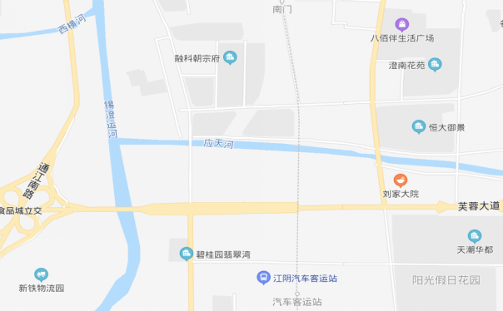
碧桂园翡翠湾
本项目
长江天宸
万科时代都会
虹桥公园里
长江天悦府
香雪海梅园

本项目毗邻锡澄S1地铁的南门站、汽车客运站站点较近，出行便利；地块南侧的芙蓉大道采用高架、隧道、地面相结合的快速化改造模式，改造后通行能力提高到原来的两倍以上，目前部分路段已通车；地块周边的虹桥路、梅园大街皆为城区南北向主干道。地块周边有城南小学、暨阳中学等教育配套，毗邻南门印象、八佰伴澄星店、恒大中央广场等商业配套，配套丰富。距本项目最近的主要竞品楼盘有万科时代都会、碧桂园翡翠湾等。2020年12月份竞品楼盘情况如下：
江阴板块  项目 | 项目简介 | 主力在售 | 面积分布（㎡） | 2020年12月主力在售产品报价  （单位:元/ ㎡）
万科·时代都会 | 万科时代都会位于梅园路东、应天河南、虹桥南路西、芙蓉大道北；楼盘类型包括小高层、高层等 | 高层、小高层 | 高层125-169，小高层128、165 | 均价21000
香雪海·梅园 | 香雪海梅园位于梅园路东侧、毗陵路南侧（运河西侧、应天河北侧）；项目建设用地面积约4.92万平方米。楼盘类型包括小高层,高层等。在售少量尾房 | 高层、小高层 | 高层120-150，小高层140-180 | 高层15000
碧桂园·翡翠湾 | 碧桂园翡翠湾位于澄江街道白玉路东、芙蓉大道南、梅园路西、花北路北侧；楼盘类型包括小高层、高层等 | 高层，叠墅 | 高层毛坯120-140、精装98-136，叠墅165 | 高层14000，叠墅16500
长江·天宸 | 长江天宸位于虹桥路东、应天河南、花山路西、芙蓉大道；楼盘类型包括洋房、小高层、高层 | 洋房、小高层、高层 | 洋房143-168，小高层125-165，高层122-143 | 洋房21000、高层18500
长江·天悦府 | 长江天悦府位于东至花山路、南至香湾路、西至虹桥南路、北至毗陵路；楼盘类型为高层 | 高层 | 116-185 | 均价20300
虹桥公园里 | 虹桥公园里位于澄江街道江阴市虹桥路、毗邻路交接处；楼盘类型包括板楼、高层等。在售少量尾房 | 高层、公寓 | 高层90-165，公寓30-80 | 高层16000，公寓10000

标的项目周边12月份无新出让的住宅地块。

7项目销售情况
截至2020年12月31日，标的项目尚未进行销售。项目公司拟于2021年4、5月开盘销售，正在办理相关证件中。

8资金情况

8.1资金流出情况
2020年12月项目公司资金流出总额共计1,568,280,175.65元（资金流出汇总表见附件六），其中中行江阴南闸支行出款共计135,417,292.35元，中行江阴城中支行出款共计269,257.84元，农行江阴分行出款共计 620,288,638.46 元，浙商银行无锡分行出款共计812,304,987.00元。具体明细如下：
2020年12月资金流出情况表
序号 | 支付时间 | 收款方 | 资金用途 | 金额（元） | 出款行 | 用款类型
1 | 2020/12/1 | 银行划扣 | 对公小额账户管理费 | 25.00 | 中行江阴城中支行0355 | 财务费用
2 | 2020/12/1 | 南京胜智商贸有限公司 | 偿还前期股东借款 | 523,774,987.00 | 浙商银行无锡分行6012 | 往来款
3 | 2020/12/1 | 江阴市财政局非税收入专户 | 支付第二期土地款 | 620,055,000.00 | 农行江阴分行0868 | 土地费
4 | 2020/12/1 | 深圳恒大材料设备有限公司 | 材料款 | 99,127.02 | 中行江阴南闸支行2236 | 建筑工程费
5 | 2020/12/1 | 深圳恒大材料设备有限公司 | 材料款 | 52,768.83 | 中行江阴南闸支行2236 | 建筑工程费
6 | 2020/12/1 | 深圳恒大材料设备有限公司 | 材料款 | 45,164.00 | 中行江阴南闸支行2236 | 建筑工程费
7 | 2020/12/1 | 深圳恒大材料设备有限公司 | 材料款 | 46,566.11 | 中行江阴南闸支行2236 | 建筑工程费
8 | 2020/12/2 | 南京胜智商贸有限公司 | 偿还前期股东借款 | 28,215,000.00 | 浙商银行无锡分行6012 | 往来款
9 | 2020/12/4 | 恒大江苏无锡片区代发工资户 | 11月基础工资 | 132,859.64 | 中行江阴南闸支行2236 | 管理费
10 | 2020/12/7 | 国家金库江阴市支库 | 11月社保费 | 80,604.50 | 中行江阴城中支行0355 | 税费
11 | 2020/12/13 | 银行划扣 | 短信费 | 30.00 | 农行江阴分行0868 | 财务费用
12 | 2020/12/15 | 南京胜智商贸有限公司 | 偿还前期股东借款 | 32,076,000.00 | 浙商银行无锡分行6012 | 往来款
13 | 2020/12/15 | 深圳恒大材料设备有限公司 | 材料款-垃圾桶 | 2,756.00 | 中行江阴南闸支行2236 | 建筑工程费
14 | 2020/12/15 | 广州恒大材料设备有限公司 | 材料款-厨卫墙砖 | 9,120.00 | 中行江阴南闸支行2236 | 建筑工程费
15 | 2020/12/15 | 深圳恒大材料设备有限公司 | 材料款-管件 | 19,319.99 | 中行江阴南闸支行2236 | 建筑工程费
16 | 2020/12/15 | 深圳恒大材料设备有限公司 | 材料款-插座开关 | 82,664.87 | 中行江阴南闸支行2236 | 建筑工程费
17 | 2020/12/15 | 深圳恒大材料设备有限公司 | 材料款-拼接屏 | 255,187.12 | 中行江阴南闸支行2236 | 建筑工程费
18 | 2020/12/15 | 国家金库江阴市支库 | 个人所得税11月 | 4,916.34 | 中行江阴城中支行0355 | 财务费用
19 | 2020/12/18 | 南京胜智商贸有限公司 | 偿还前期股东借款 | 32,076,000.00 | 浙商银行无锡分行6012 | 往来款
20 | 2020/12/18 | 恒大江苏无锡片区代发工资户 | 11月奖金 | 148,038.10 | 中行江阴南闸支行2236 | 财务费用
21 | 2020/12/21 | 中粮信托有限责任公司 | 支付中粮期间投资收益 | 15,235,110.00 | 中行江阴南闸支行2236 | 财务费用
22 | 2020/12/21 | 国网江苏省电力有限公司 | 电费（无锡市供电公司） | 6,661.46 | 中行江阴南闸支行2236 | 建筑工程费
23 | 2020/12/21 | 国网江苏省电力有限公司 | 电费（无锡市供电公司） | 2,451.78 | 中行江阴南闸支行2236 | 建筑工程费
24 | 2020/12/21 | 国网江苏省电力有限公司 | 电费（无锡市供电公司） | 1,867.09 | 中行江阴南闸支行2236 | 建筑工程费
25 | 2020/12/21 | 闻祥 | 员工垫付电费 | 4,000.00 | 中行江阴南闸支行2236 | 建筑工程费
26 | 2020/12/21 | 国网江苏省电力有限公司 | 电费（无锡市供电公司） | 3,027.26 | 中行江阴南闸支行2236 | 建筑工程费
27 | 2020/12/21 | 国网江苏省电力有限公司 | 电费（无锡市供电公司） | 12,170.49 | 中行江阴南闸支行2236 | 建筑工程费
28 | 2020/12/21 | 国网江苏省电力有限公司 | 电费（无锡市供电公司） | 250.59 | 中行江阴南闸支行2236 | 建筑工程费
29 | 2020/12/21 | 无锡市住房公积金管理中心江阴市分中心 | 缴纳12月公积金 | 69,712.00 | 中行江阴城中支行0355 | 管理费
30 | 2020/12/22 | 江阴市财政局非税收入专户 | 土地款利息 | 5,375,292.00 | 中行江阴南闸支行2236 | 土地费
31 | 2020/12/22 | 江阴市财政局非税收入专户 | 土地款滞纳金 | 113,612,890.00 | 中行江阴南闸支行2236 | 土地费
32 | 2020/12/24 | 银行划扣 | 手续费 | 25.00 | 农行江阴分行0868 | 财务费用
33 | 2020/12/24 | 银行划扣 | 手续费 | 10.00 | 农行江阴分行0868 | 财务费用
34 | 2020/12/24 | 银行划扣 | 手续费 | 5.00 | 农行江阴分行0868 | 财务费用
35 | 2020/12/28 | 南京胜智商贸有限公司 | 偿还前期股东借款 | 53,163,000.00 | 浙商银行无锡分行6012 | 往来款
36 | 2020/12/28 | — | 支付拓客工资 | 233,568.46 | 农行江阴分行0868 | 营销费
37 | 2020/12/28 | 国家金库江阴市支库 | 缴纳印花税-总包合同备案 | 114,000.00 | 中行江阴城中支行0355 | 税费
38 | 2020/12/31 | 南京胜智商贸有限公司 | 偿还前期股东借款 | 143,000,000.00 | 浙商银行无锡分行6012 | 往来款
39 | 2020/12/31 | 江阴恒泽房地产开发有限公司 | 悦府抵房往来款-冲营销策划服务费 | 270,000.00 | 中行江阴南闸支行2236 | 营销费
40 | 2020/12/1 | 银行划扣 | 对公小额账户管理费 | 25.00 | 中行江阴城中支行0355 | 财务费用
41 | 2020/12/1 | 南京胜智商贸有限公司 | 偿还前期股东借款 | 523,774,987.00 | 浙商银行无锡分行6012 | 往来款
42 | 2020/12/1 | 江阴市财政局非税收入专户 | 支付第二期土地款 | 620,055,000.00 | 农行江阴分行0868 | 土地费
43 | 2020/12/1 | 深圳恒大材料设备有限公司 | 材料款 | 99,127.02 | 中行江阴南闸支行2236 | 建筑工程费
—— |  |  | 合计 | 1,568,280,175.65 | ——

8.2资金流入情况
8.2.1销售回款流入
尚未进入销售阶段，暂无销售回款资金流入。

8.2.2其他资金流入
2020年12月，项目公司资金流入合计1,087,728,299.31元，其中中行江阴南闸支行流入合计139,425,323.22元，中行城中支行流入合计18.92元，农行江阴分行流入合计620,060,005.43元，浙商银行无锡分行流入合计328,242,951.74元。具体明细如下：
2020年12月资金流入情况表
序号 | 收款时间 | 付款方 | 资金用途 | 金额（元） | 收款行
1 | 2020/12/1 | 中粮信托有限责任公司 | 增资款 | 28,215,000.00 | 浙商银行无锡分行6012
2 | 2020/12/1 | 南京胜智商贸有限公司 | 用于支付土地款 | 620,060,000.00 | 农行江阴分行0868
3 | 2020/12/4 | 中粮信托有限责任公司 | 增资款 | 2,970,000.00 | 浙商银行无锡分行6012
4 | 2020/12/4 | 句容美高房地产开发有限公司 | 用于支付费用 | 1,000,000.00 | 中行江阴南闸支行2236
5 | 2020/12/11 | 中粮信托有限责任公司 | 增资款 | 29,106,000.00 | 浙商银行无锡分行6012
6 | 2020/12/17 | 中粮信托有限责任公司 | 增资款 | 32,076,000.00 | 浙商银行无锡分行6012
7 | 2020/12/18 | 银行结息 | 结息 | 18.92 | 中行江阴城中支行0355
8 | 2020/12/20 | 银行结息 | 结息 | 213.22 | 中行江阴南闸支行2236
9 | 2020/12/21 | 银行结息 | 结息 | 5.43 | 农行江阴分行0868
10 | 2020/12/21 | 恒大地产集团南京置业有限公司 | 用于支付期间投资收益 | 15,235,110.00 | 中行江阴南闸支行2236
11 | 2020/12/22 | 南京胜智商贸有限公司 | 用于支付滞纳金及利息 | 118,990,000.00 | 中行江阴南闸支行2236
12 | 2020/12/22 | 银行结息 | 结息 | 197,504.62 | 浙商银行无锡分行6012
13 | 2020/12/22 | 银行结息 | 结息 | 256,447.12 | 浙商银行无锡分行6012
14 | 2020/12/25 | 中粮信托有限责任公司 | 增资款 | 53,163,000.00 | 浙商银行无锡分行6012
15 | 2020/12/28 | 句容美高房地产开发有限公司 | 用于支付费用 | 2,000,000.00 | 中行江阴南闸支行2236
16 | 2020/12/29 | 中粮信托有限责任公司 | 增资款 | 56,529,000.00 | 浙商银行无锡分行6012
17 | 2020/12/30 | 中粮信托有限责任公司 | 增资款 | 108,900,000.00 | 浙商银行无锡分行6012
18 | 2020/12/30 | 中粮信托有限责任公司 | 增资款 | 16,830,000.00 | 浙商银行无锡分行6012
19 | 2020/12/31 | 句容美高房地产开发有限公司 | 用于支付费用 | 2,200,000.00 | 中行江阴南闸支行2236
—— |  |  | 合计 | 1,087,728,299.31 | ——

8.3资金结算
8.3.1账户余额
截至2020年12月31日，项目公司各资金账户余额合计43,624,865.65元（对账单见附件五）。具体明细如下：
截至2020年12月31日各银行账户余额表
序号 | 开户行 | 账号 | 余额（元）
1 | 中行江阴南闸支行2236 | 5547 4577 2236 | 3,892,481.91
2 | 中行江阴城中支行0355 | 5469 7480 0355 | 2,241.20
3 | 农行江阴分行0868 | 1064 3301 0402 4086 8 | 17,190.76
4 | 浙商银行无锡分行6012 | 3020 0000 1012 0100 2160 12 | 39,712,951.78
合 计 |  | —— | 43,624,865.65

9负债情况

9.1应付票据
2020年12月，项目公司共开出6笔商业承兑汇票，合计金额为1,678,802.42元，其中一年期商业承兑汇票金额合计664,713.36元，9个月期商业承兑汇票金额合计1,014,089.06元。具体明细如下：
2020年12月开出的商业承兑汇票统计表
序号 | 出票时间 | 预计付款时间 | 收款方 | 资金用途 | 金额（元） | 备注
1 | 2020/12/15 | 2021/9/15 | 深圳英彩贸易有限公司 | 采购通知-LCD拼接屏配套物资 | 67,950.00 | 应付票据，9个月期商业承兑汇票
2 | 2020/12/15 | 2021-09-15 | 广州市楷雅装饰材料有限公司 | 采购通知-墙纸 | 73,724.04 | 应付票据，9个月期商业承兑汇票
3 | 2020/12/15 | 2021/9/15 | 威海山花华宝地毯有限公司 | 采购通知-地毯 | 64,516.26 | 应付票据，9个月期商业承兑汇票
4 | 2020/12/15 | 2021/12/15 | 青岛万和装饰门窗工程有限公司 | 江阴恒大华府售楼处外立面幕墙装修工程施工合同 | 664,713.36 | 应付票据，一年期商业承兑汇票
5 | 2020/12/15 | 2021/9/15 | 北京港源建筑装饰工程有限公司 | 江阴恒大华府售楼处室内装修工程施工合同 | 400,000.00 | 应付票据，9个月期商业承兑汇票
6 | 2020/12/18 | 2021/9/18 | 浙江中景市政园林建设有限公司 | 江阴恒大华府园建工程施工合同 | 407,898.76 | 应付票据，9个月期商业承兑汇票
—— |  |  |  | 合计 | 1,678,802.42

9.2应付保理
2020年12月，项目公司签订保理补充协议及回执1份，合计金额193.24万元，预计产生对施工方的保理费用补贴21.84万元。具体明细如下：

2020年12月签订保理统计表
序号 | 出票时间 | 合同名称 | 单位名称 | 应付保理金额（元） | 放款金额（元） | 保理费用（元）
1 | 2020/12/17 | 江阴恒大华府桩基工程施工合同 | 中煤长江基础建设有限公司 | 2,183,641.32 | 1,932,411.00 | 218,364.13
合 计 |  |  |  | 2,183,641.32 | 1,932,411.00 | 218,364.13

附件

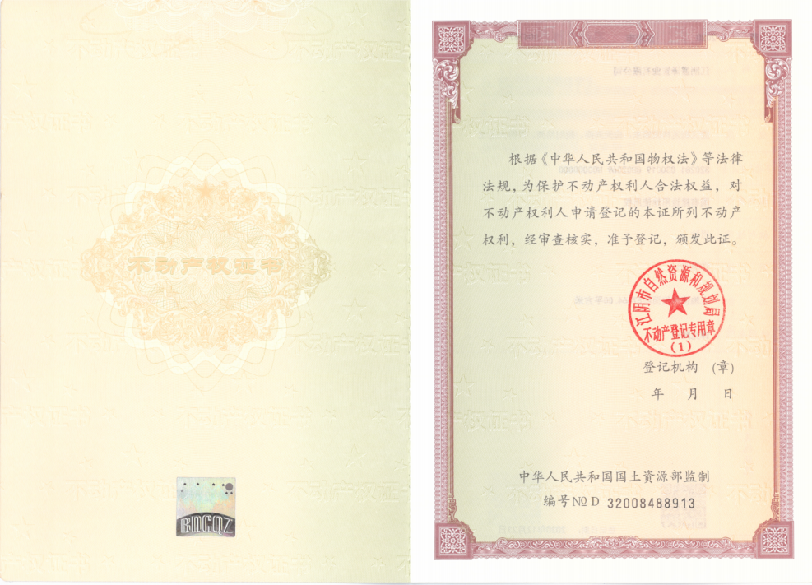
附件一 不动产权证

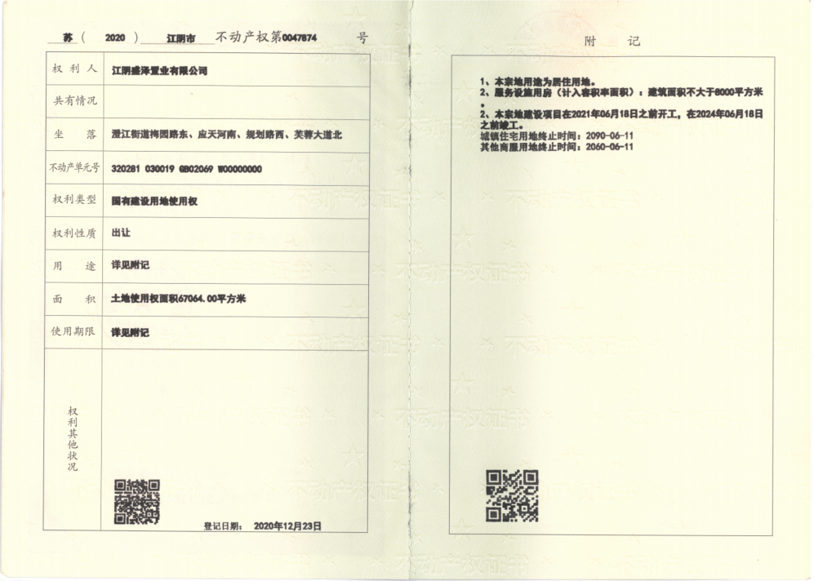

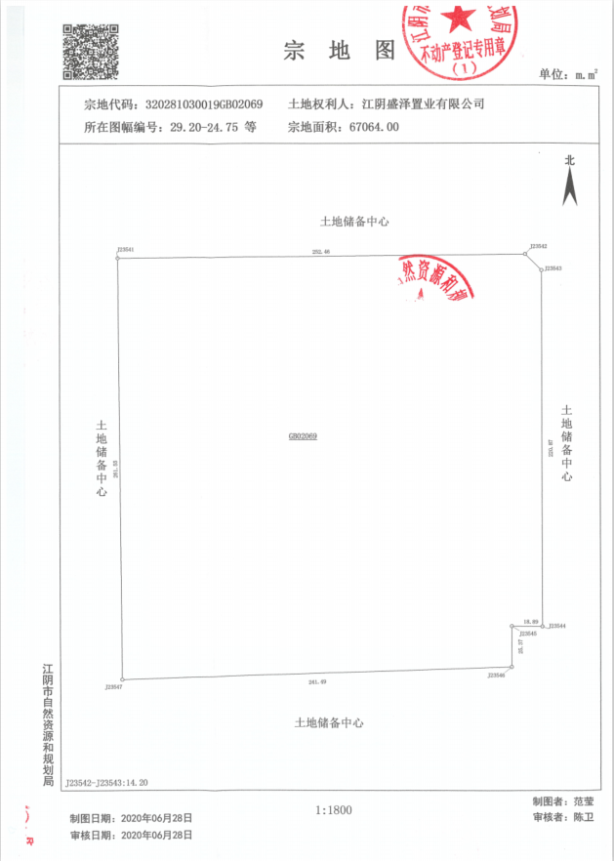

附件二 建设工程规划许可证

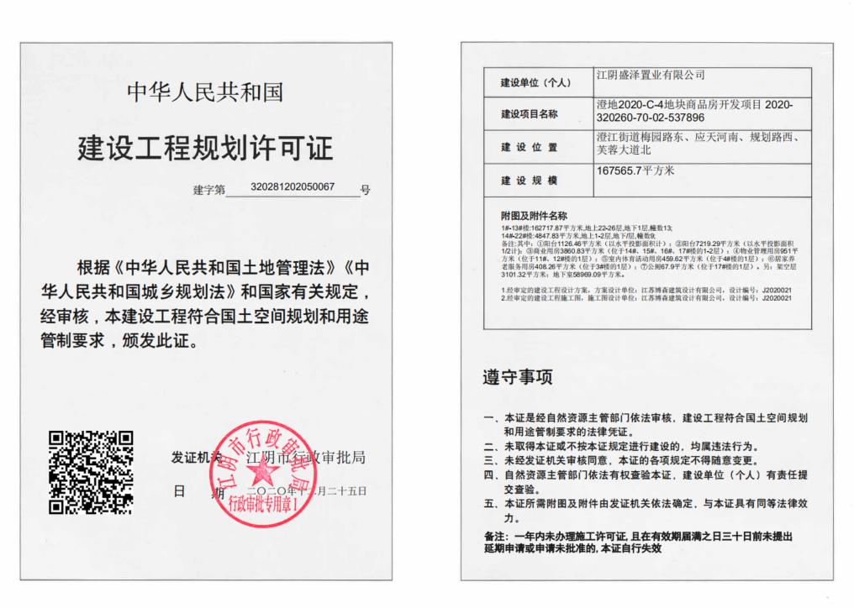

附件三 建筑工程施工许可证
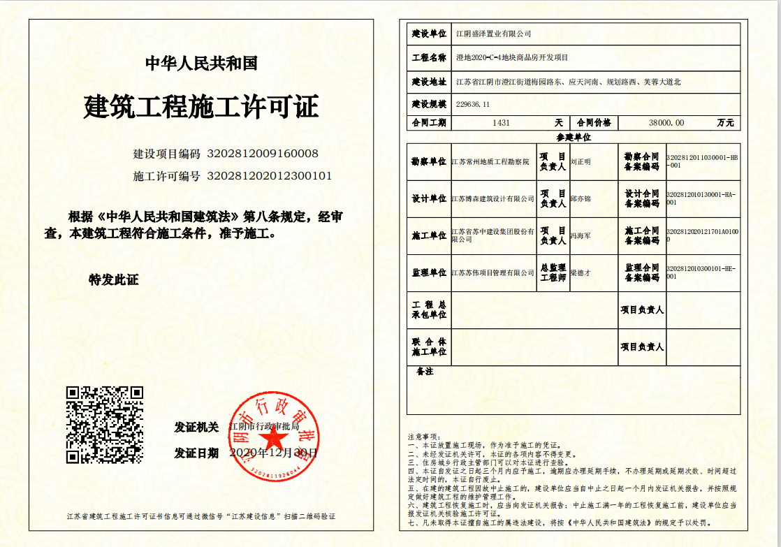

附件四 印章使用纸质版台账
印章使用登记表
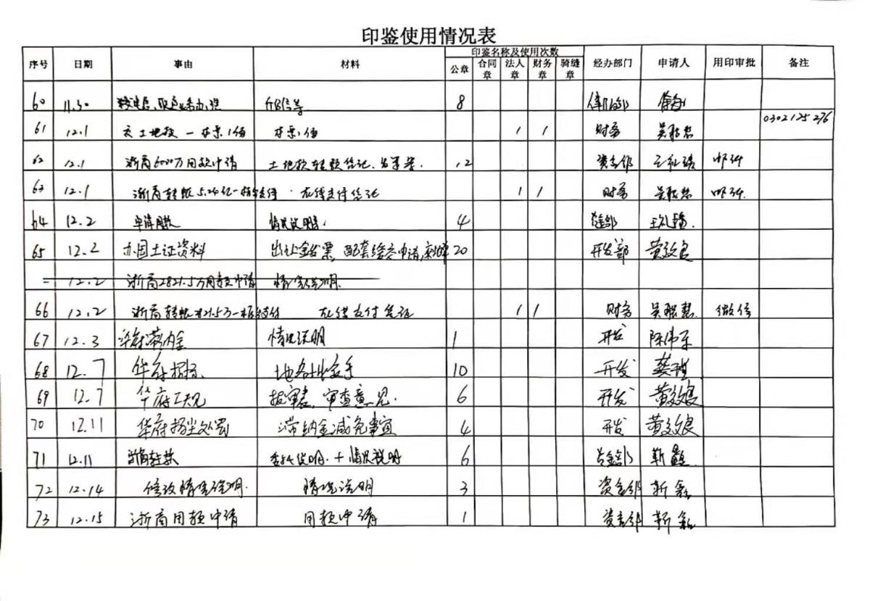

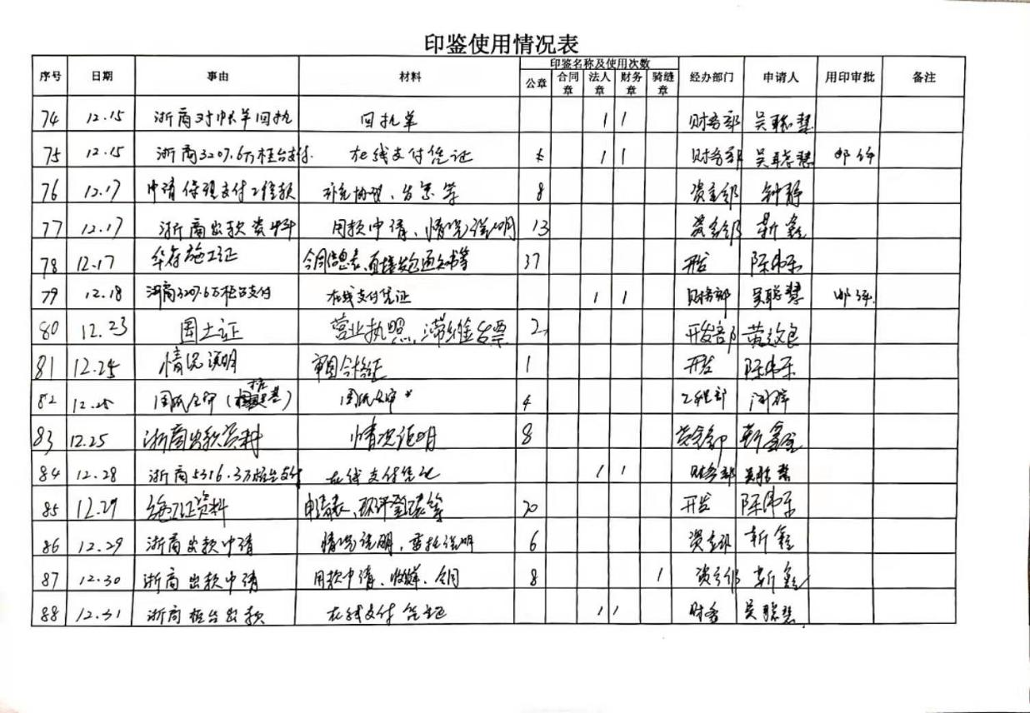

合同登记台账
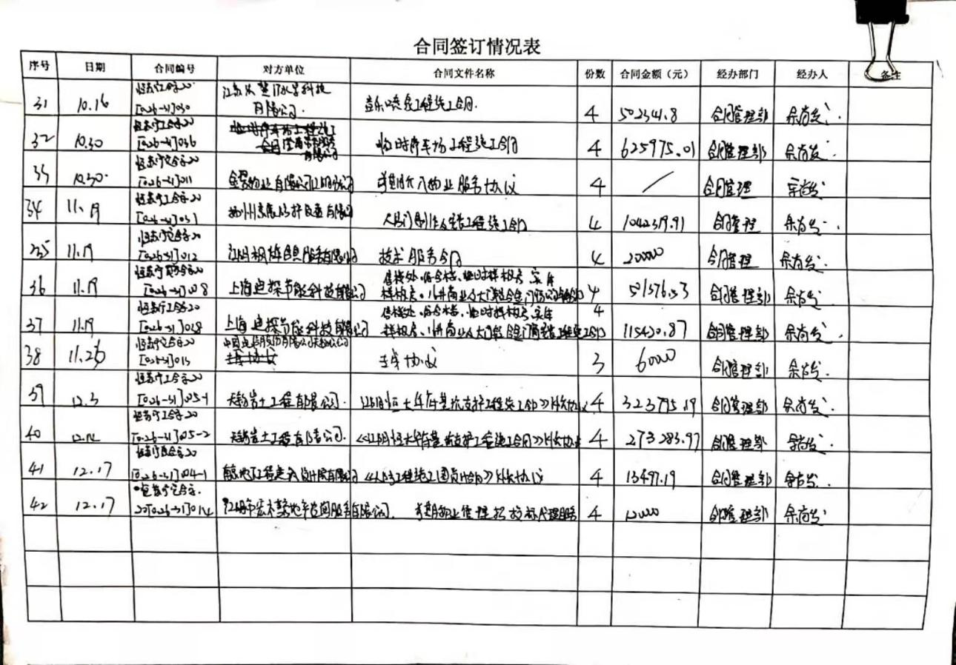

章证外出登记表

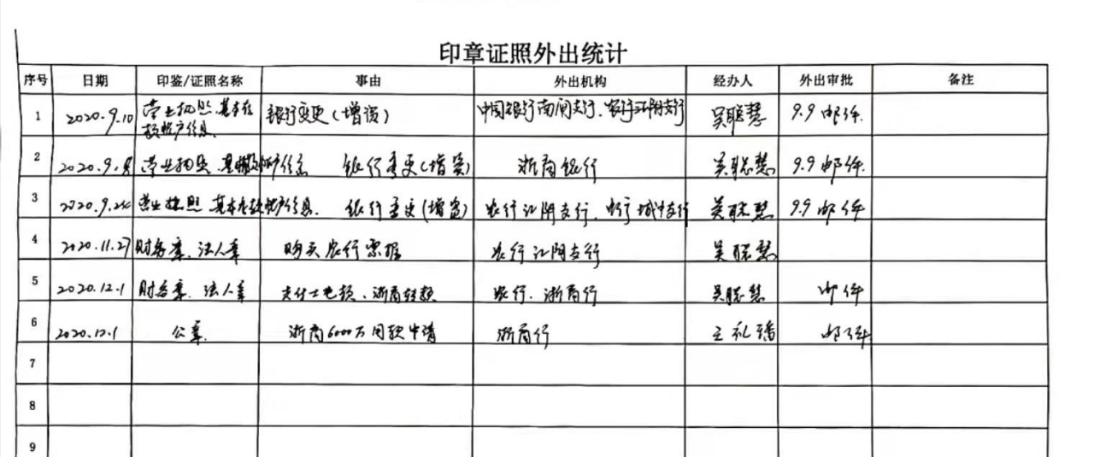

附件五 银行对账单
中行江阴南闸支行 单位：元

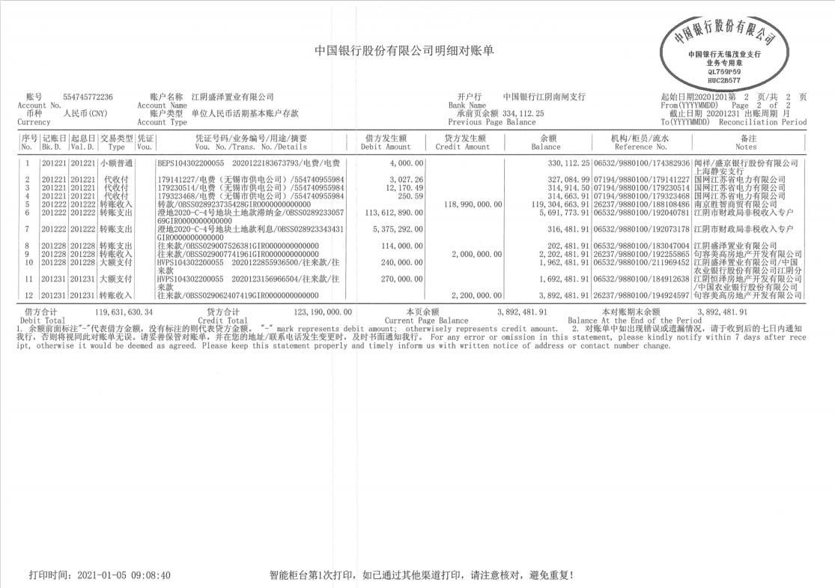

中行江阴城中支行 单位：元

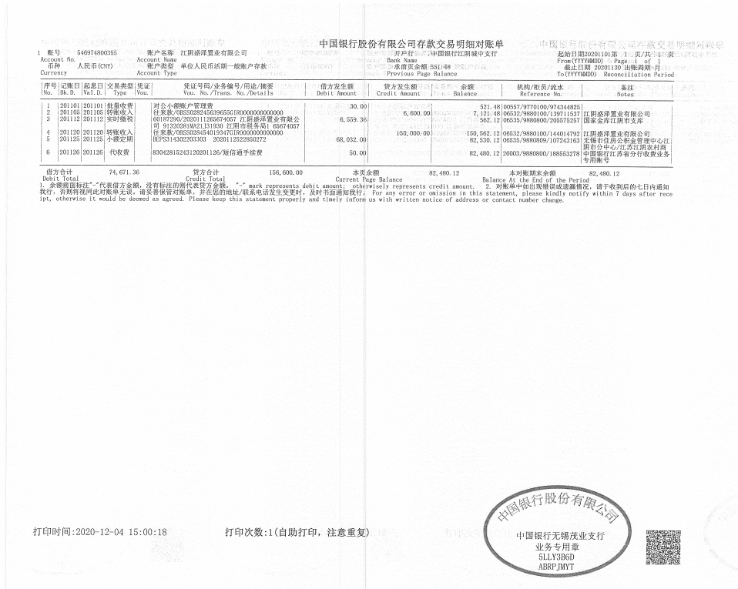

农行江阴分行 单位：元
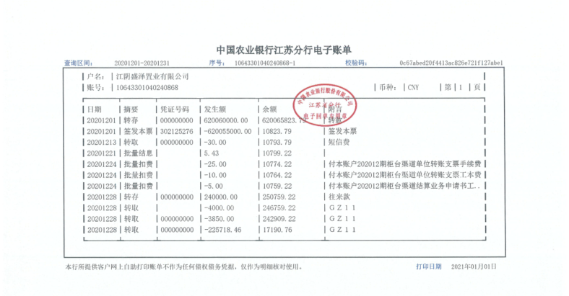

浙商银行无锡分行 单位：元
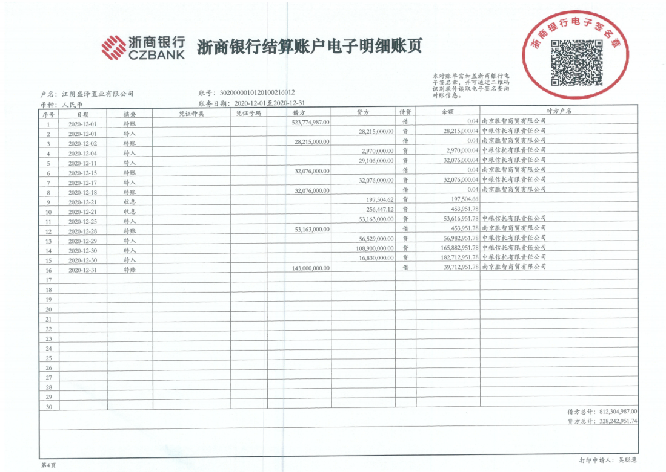

附件六 资金流出汇总表
资金流出分类汇总表
人民币：元
日期 | 土地费用 | 前期费用 | 建筑工程费用 | 开发间接费用 | 财务费用 | 税费 | 管理费用 | 营销费用 | 营业外支出 | 收费退缴 | 往来款 | 合计
交接前 | 585,058,355.00 | 1,040,000.00 | 8,978.00 | 230,180.37 | 1,128.00 | 36,765.29 | 134.00 | 380.00 | 0.00 | 0.00 | 0.00 | 586,375,920.66
2020年8月 | 0.00 | 0.00 | 0.00 | 0.00 | 125.00 | 0.00 | 9,204.00 | 0.00 | 0.00 | 0.00 | 0.00 | 9,329.00
2020年9月 | 0.00 | 533,741.72 | 0.00 | 886,390.00 | 526.00 | 0.00 | 330,216.83 | 855,690.80 | 0.00 | 400,000.00 | 0.00 | 3,006,565.35
2020年10月 | 0.00 | 13,480.00 | 201,831.30 | 175,397.19 | 825.00 | 105,239.95 | 146,541.56 | 306,329.20 | 47,151.00 | 0.00 | 0.00 | 996,795.20
2020年12月 | 200,000,000.00 | 0.00 | 0.00 | 0.00 | 580.00 | 6,559.36 | 335,680.08 | 341,085.51 | 100,000.00 | 0.00 | 0.00 | 200,783,904.95
2021年1月 | 739,043,182.00 | 0.00 | 643,102.61 | 0.00 | 15,388,159.44 | 194,604.50 | 202,571.64 | 503,568.46 | 0.00 | 0.00 | 812,304,987.00 | 1,568,280,175.65
合计 | 1,524,101,537.00 | 1,587,221.72 | 853,911.91 | 1,291,967.56 | 15,391,343.44 | 343,169.10 | 1,024,348.11 | 2,007,053.97 | 147,151.00 | 400,000.00 | 812,304,987.00 | 791,172,515.16

附件七 项目平面图

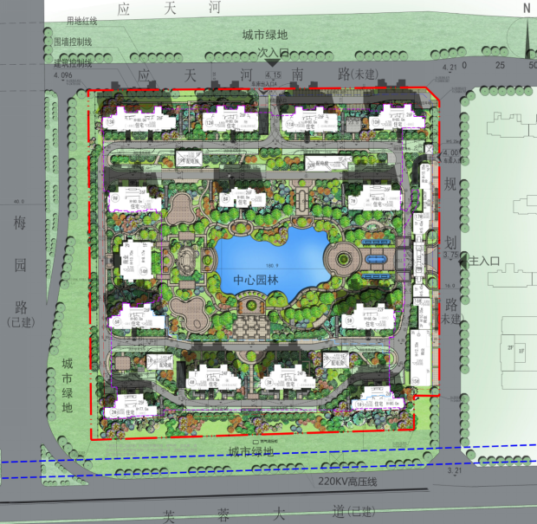
注：1-13#为住宅，14#为综合楼，15-17#为商铺。

